健康+ HRV 心率变异性医学分析报告（上线完成)

线上效果
真实用户的数据展示
[该类型的内容暂不支持下载] | [该类型的内容暂不支持下载] | [该类型的内容暂不支持下载]

张文慧  [该类型的内容暂不支持下载] | 卢寰旭  [该类型的内容暂不支持下载]

需求
审批人：待审批

一、产品概述

1.1 产品定位
HRV 心率变异性医学分析报告系统是一款医疗级健康监测辅助工具，基于用户连续心率变异性（HRV）监测数据，通过医学标准算法（平均值 ± 标准差）计算个人化基准范围，以直观的图表、专业的医学解读，为用户提供自主神经系统功能状态评估，同时为医疗专业人员提供数据参考（非诊断依据）。

1.2 核心价值
- 用户侧：可视化呈现 HRV 数据趋势，明确健康状态（最佳 / 正常 / 需关注），获取个性化健康建议，辅助调整生活方式。
- 医疗侧：提供标准化的 HRV 数据报告，支持数据导出，为自主神经功能相关疾病的辅助评估提供数据支撑。

1.3 产品目标
- 实现 HRV 数据的医疗级可视化呈现，核心指标（平均 / 最高 / 最低 HRV）计算准确率 100%。
- 基准线及区间分析逻辑符合医学标准，图表交互流畅，数据更新延迟≤1s。
- 满足普通用户健康自查与医疗专业人员数据参考的双重需求，合规性符合《个人信息保护法》《健康医疗数据安全指南》。

二、目标用户与场景

2.1 目标用户
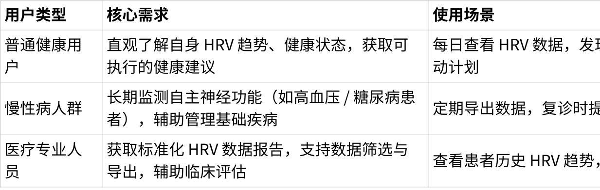
点击图片可查看完整电子表格

2.2 核心用户场景
场景 1：普通用户日常健康监测用户打开系统，查看首页数据概览（平均 HRV、最高 / 最低 HRV 及状态），通过趋势图表观察近 14 天 HRV 与基准线的关系，发现某 3 天 HRV 低于基准线，查看医学解读中的 “临床建议”，调整睡前使用电子设备的时间。
场景 2：医生辅助评估患者数据医生登录系统（专业版），筛选患者近 30 天 HRV 数据，查看趋势图表中基准线的变化，导出 CSV 格式数据存档，结合患者症状判断是否存在自主神经功能紊乱风险。

三、核心功能模块
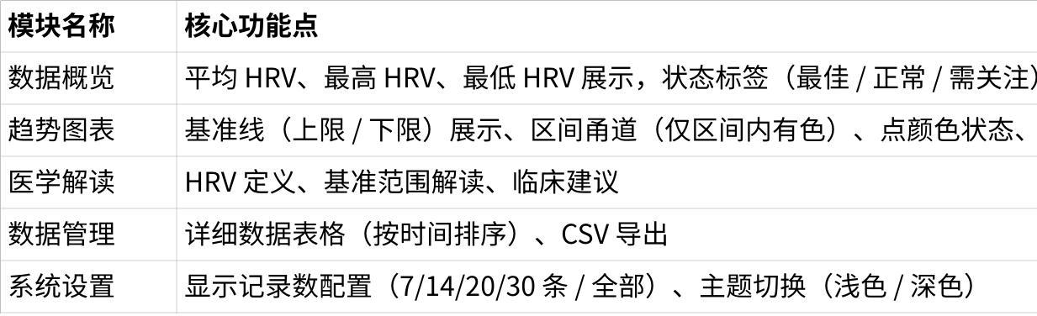
点击图片可查看完整电子表格

四、功能详情设计

4.1 数据概览模块

4.1.1 功能描述
展示 HRV 核心指标及状态，支持实时更新（数据来源：用户监测设备 / 第三方健康平台接口）。

4.1.2 详细规则
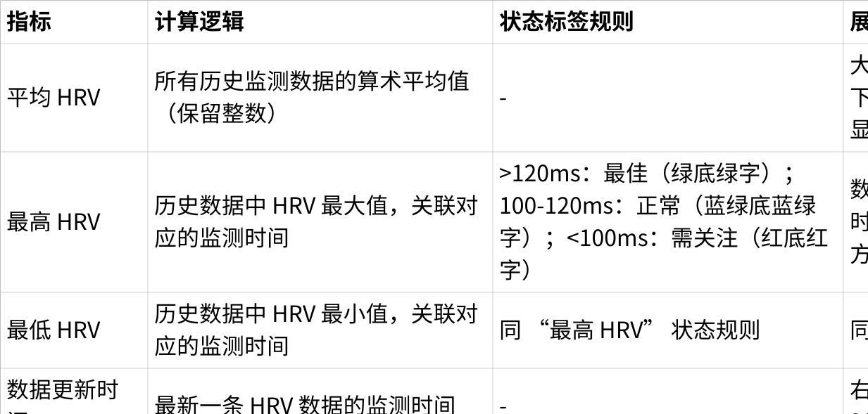
点击图片可查看完整电子表格

4.1.3 交互逻辑
- 数据更新：当新监测数据接入时，概览指标实时刷新，进度条动画过渡（时长 0.5s）。
- 状态标签：鼠标 hover 时显示 tooltip（如 “最佳状态：HRV>120ms，自主神经功能良好”）。

4.2 趋势图表模块

4.2.1 功能描述
以折线图展示 HRV 趋势，叠加个人化基准线（上限 / 下限）及区间甬道，支持数据筛选与交互查询。

4.2.2 核心规则
- 基准线计算逻辑（医疗级核心规则）：
- 对当前展示的第 N 个数据点（按时间升序），基准线基于 “该点之前的所有历史数据（不包含当前点）” 计算。
- 基准线上限 = 历史数据平均值 + 历史数据标准差；基准线下限 = 历史数据平均值 - 历史数据标准差。
- 若无历史数据（第一个点），基准线上限 = 当前 HRV×1.1，基准线下限 = 当前 HRV×0.9。
- 图表视觉规则：
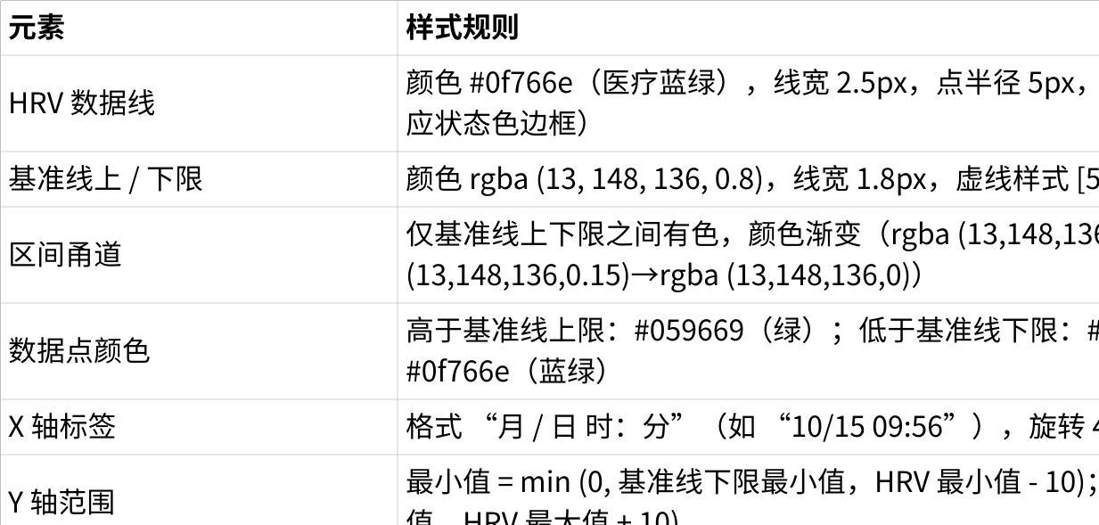
点击图片可查看完整电子表格
- 数据筛选规则：
- 支持下拉选择 “显示记录数”：7/14/20/30 条 / 全部，默认 14 条。
- 筛选后图表实时更新（动画过渡时长 1s），基准线重新计算。

4.2.3 交互逻辑
- tooltip 交互：鼠标 hover 数据点时，显示 “监测时间、HRV 数值、基准范围、状态解读、历史数据量”（如 “2025-10-14 20:32:30 | HRV：141ms | 基准范围：105-125ms | 高于基准线（自主神经功能良好） | 基于 12 条历史数据计算”）。
- 图例交互：点击图例（如 “高于基准线”）可 toggle 对应数据点的显示 / 隐藏。

4.3 医学解读模块

4.3.1 功能描述
提供专业的 HRV 医学知识、基准范围解读及临床建议，避免医疗诊断表述，仅作健康参考。

4.3.2 内容规范
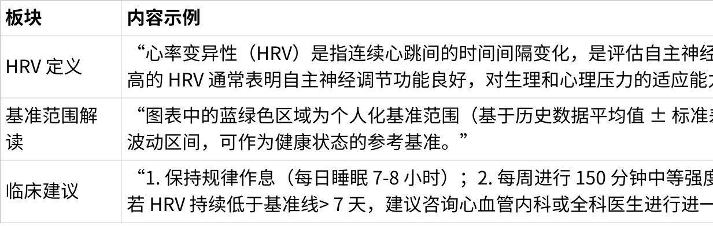
点击图片可查看完整电子表格

4.3.3 视觉设计
- 每个解读板块前加对应图标（如 HRV 定义→心跳图标、临床建议→医疗箱图标），左侧加 4px 宽医疗蓝绿（#0f766e）边框，增强专业感。

4.4 数据管理模块

4.4.1 功能描述
展示详细 HRV 监测数据表格，支持按时间排序（最新在前）与 CSV 格式导出。

4.4.2 表格规则
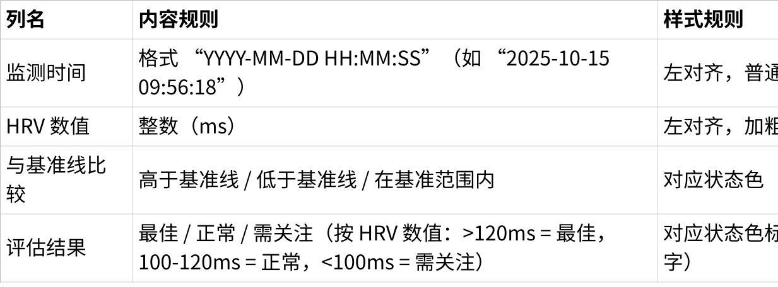
点击图片可查看完整电子表格

4.4.3 导出功能
- 导出按钮：位于表格右上角，图标 + 文本（“<i class="fa fa-download"></i> 导出完整数据”），点击后下载 CSV 文件。
- CSV 格式：表头 “监测时间，HRV 数值 (ms)”，数据按时间升序排列，文件名 “HRV 监测数据_YYYY-MM-DD.csv”（如 “HRV 监测数据_2025-10-15.csv”）。

五、交互与视觉规范

5.1 交互规范
- 全局交互：
- 所有可点击元素（按钮、下拉框、图例）hover 时显示阴影 / 颜色变化（如按钮 hover 背景色 #0d9488）。
- 数据加载状态：图表 / 表格加载时显示骨架屏（医疗蓝绿渐变占位），加载时长≤1s。
- 响应式适配：
- 桌面端（≥1200px）：三列概览卡片，两列分布 + 解读模块。
- 平板端（768-1199px）：两列概览卡片，单列分布 + 解读模块。
- 移动端（<768px）：单列概览卡片，单列分布 + 解读模块，图表 X 轴标签横向滚动。

5.2 视觉规范
- 颜色系统（医疗级专业配色）：
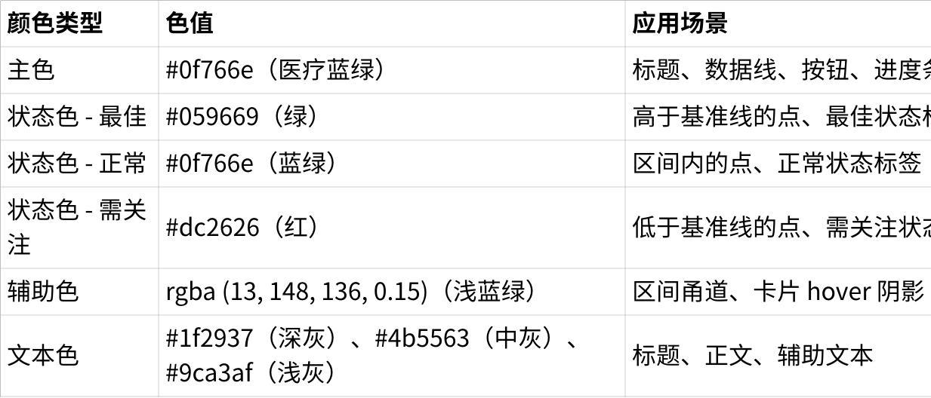
点击图片可查看完整电子表格
- 组件规范：
- 卡片：圆角 12px，阴影 0 4px 6px -1px rgba (0,0,0,0.1)，内边距 24px。
- 按钮：圆角 6px，内边距 16px×8px，字体大小 14px，hover 时透明度 0.9。
- 表格：表头背景 #f9fafb，行 hover 背景 #f3f4f6，边框颜色 #e5e7eb。

六、非功能需求

6.1 数据安全
- 用户健康数据（HRV 数值、监测时间）传输采用 HTTPS 加密，存储符合《个人信息保护法》要求，脱敏处理（如用户 ID 加密存储）。
- 数据导出权限控制：普通用户仅可导出本人数据，医疗专业人员需实名认证 + 机构授权后方可导出患者数据。

6.2 性能要求
- 页面加载时间：首屏≤2s，完整页面≤3s。
- 图表渲染：100 条数据以内，渲染时间≤500ms；100-500 条数据，渲染时间≤1s。
- 数据更新：新数据接入后，概览 + 图表更新延迟≤1s。

6.3 兼容性
- 浏览器兼容：支持 Chrome（≥90）、Safari（≥14）、Edge（≥90）、Firefox（≥88）。
- 设备兼容：支持桌面端（Windows/macOS）、平板（iPad / 安卓平板）、移动端（iOS≥13，Android≥10）。

6.4 合规性
- 医疗相关表述：避免 “诊断”“治疗” 等医疗行为词汇，所有解读标注 “本报告仅供健康参考，不构成医疗诊断依据”。
- 隐私政策：明确告知用户数据收集、使用、存储范围，用户可随时申请数据删除。

七、项目排期
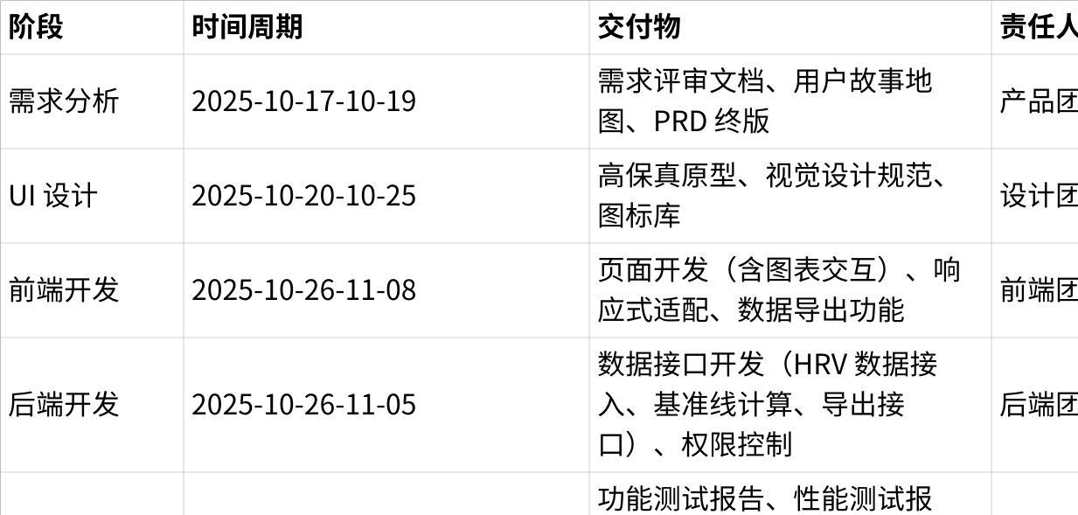
点击图片可查看完整电子表格

八、附录

8.1 术语定义
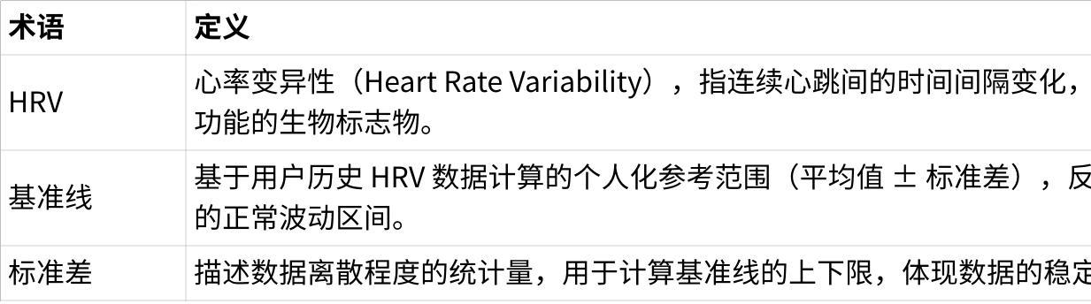
点击图片可查看完整电子表格

8.2 参考文档
- 《心率变异性临床应用中国专家共识（2023）》
- 《个人信息保护法》（2021 年实施）
- 《健康医疗数据安全指南》（GB/T 39725-2020）

UI 草图
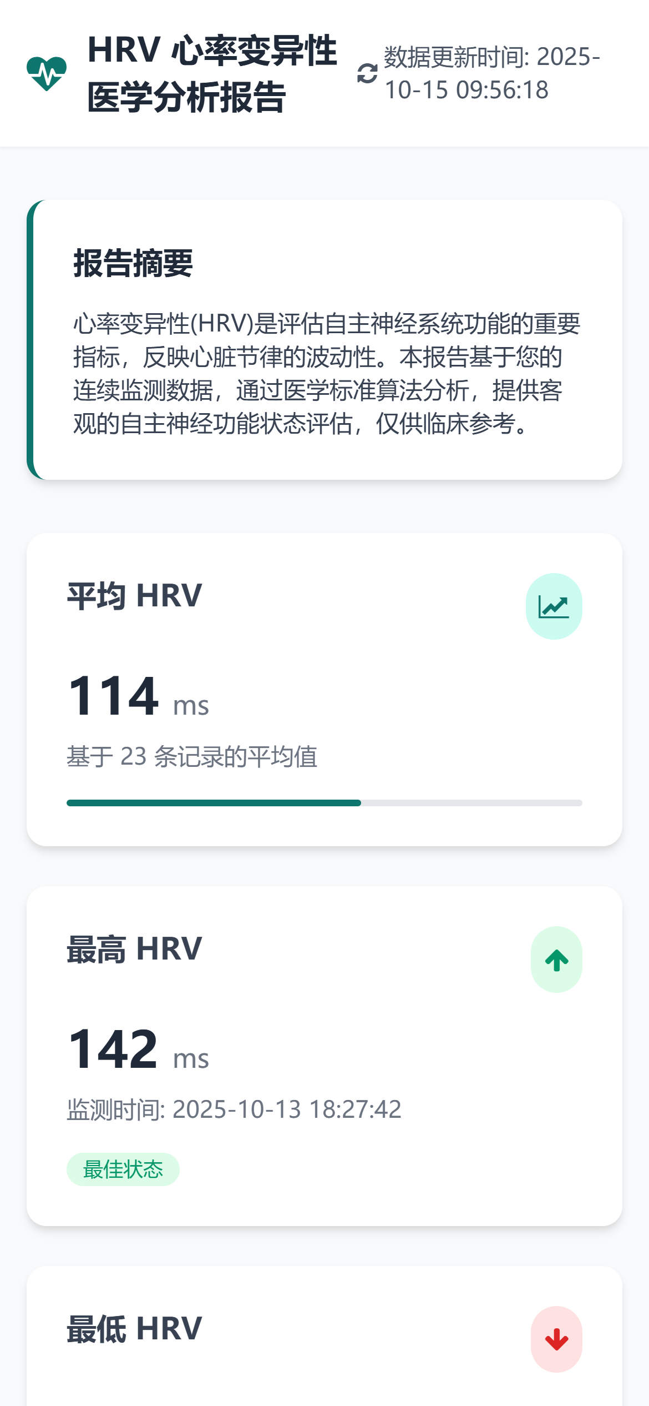 | 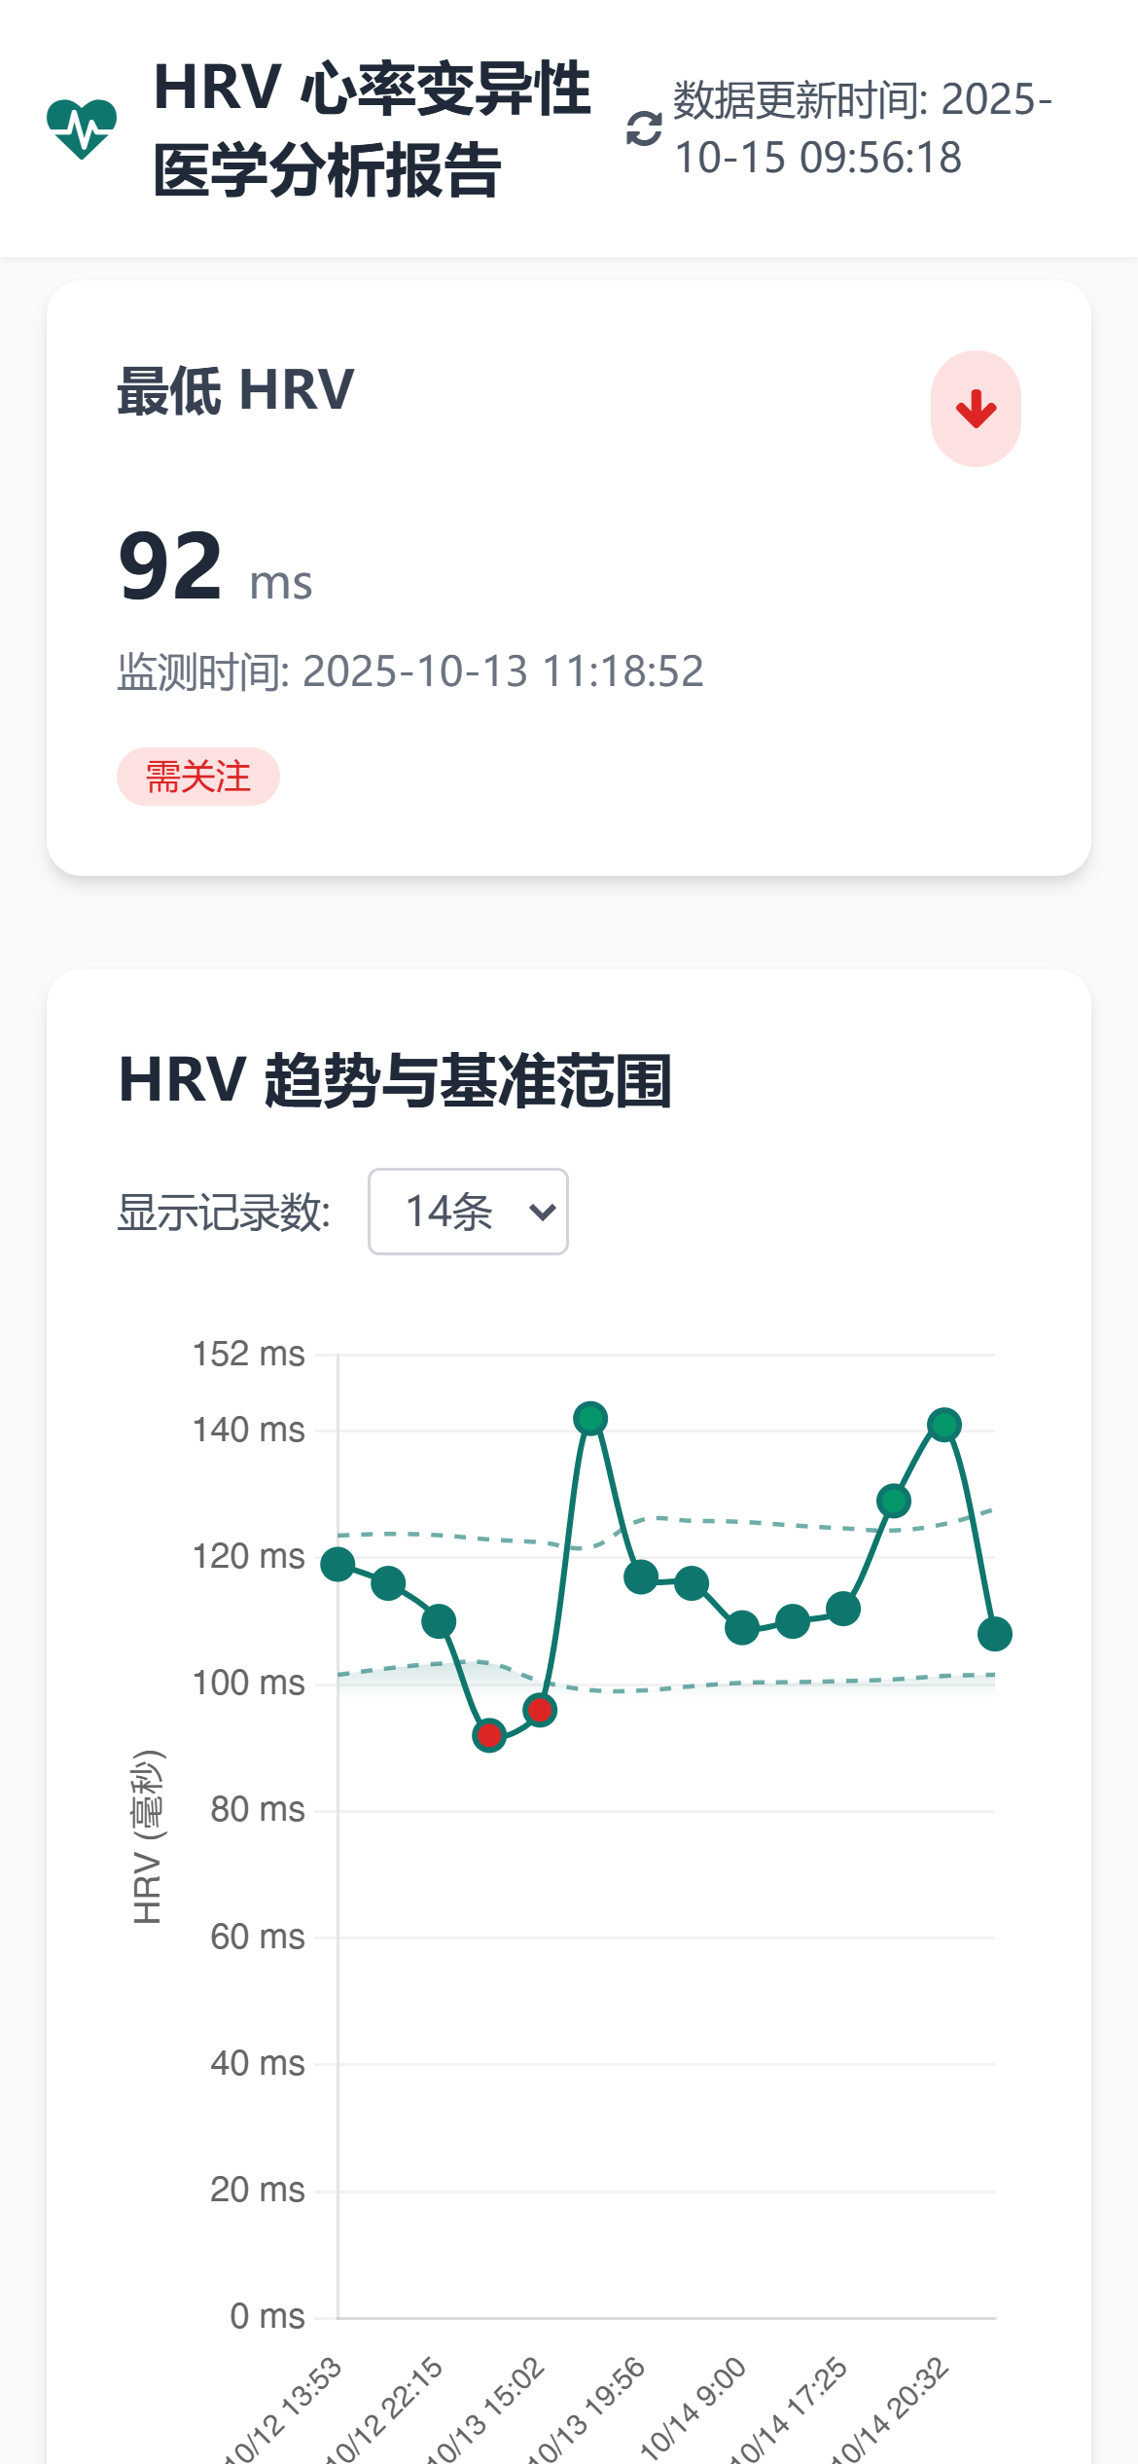 | 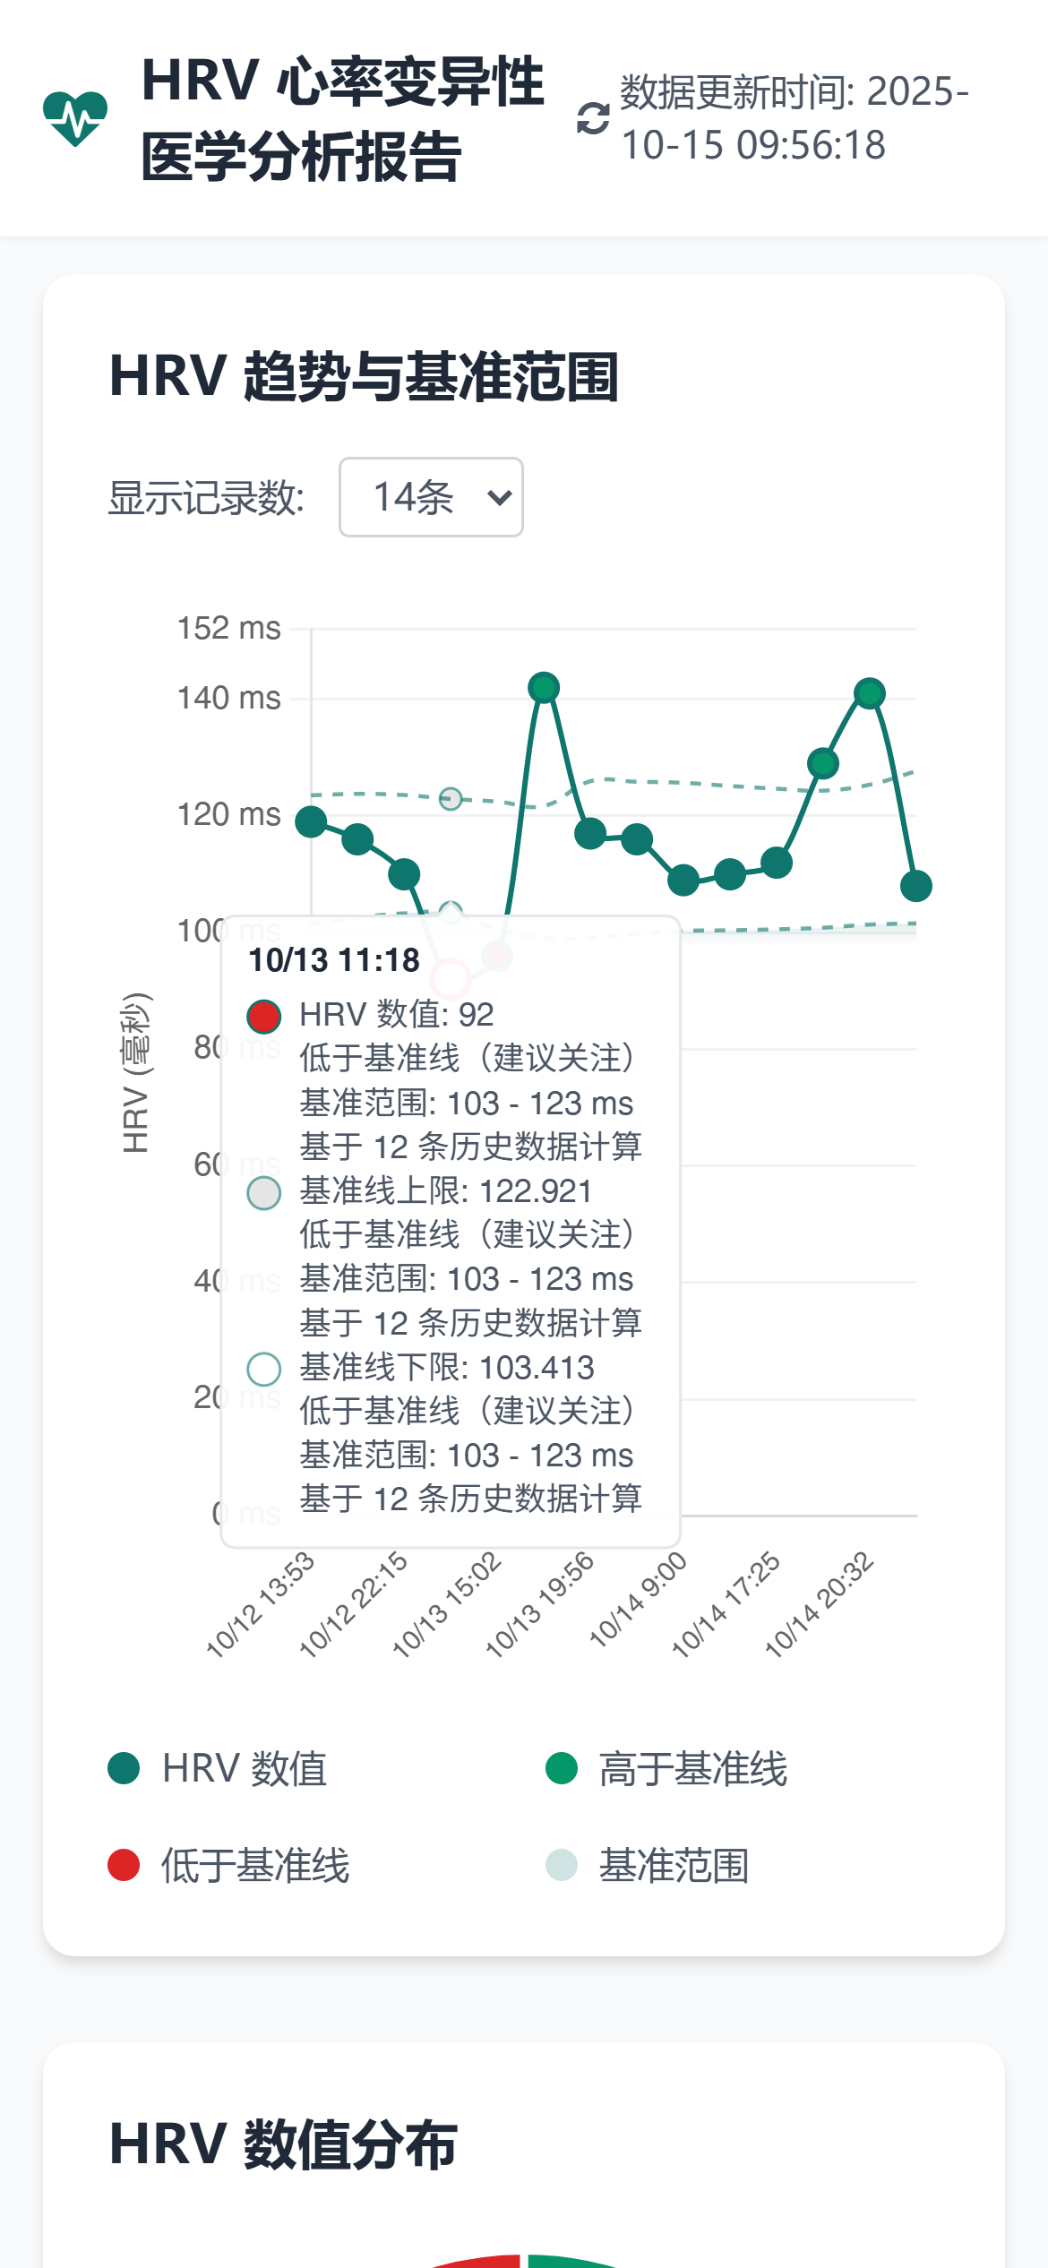

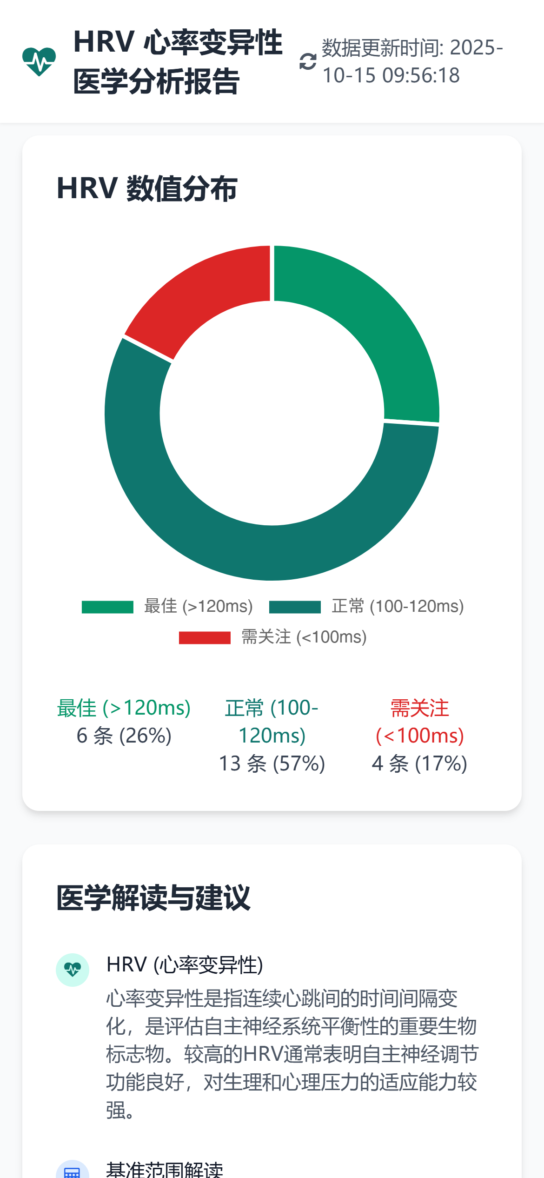 | 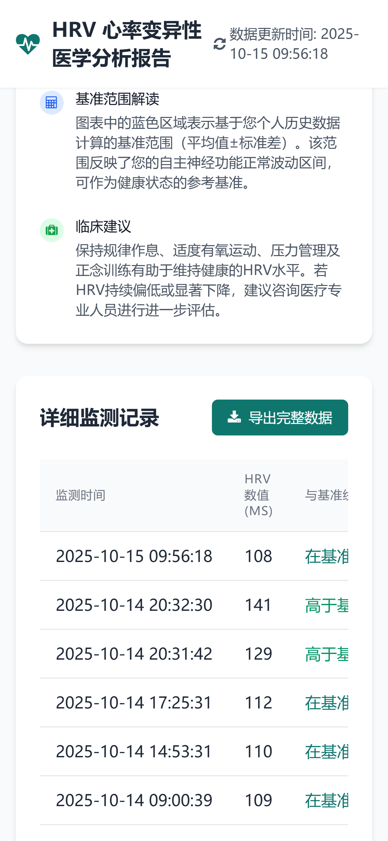 | 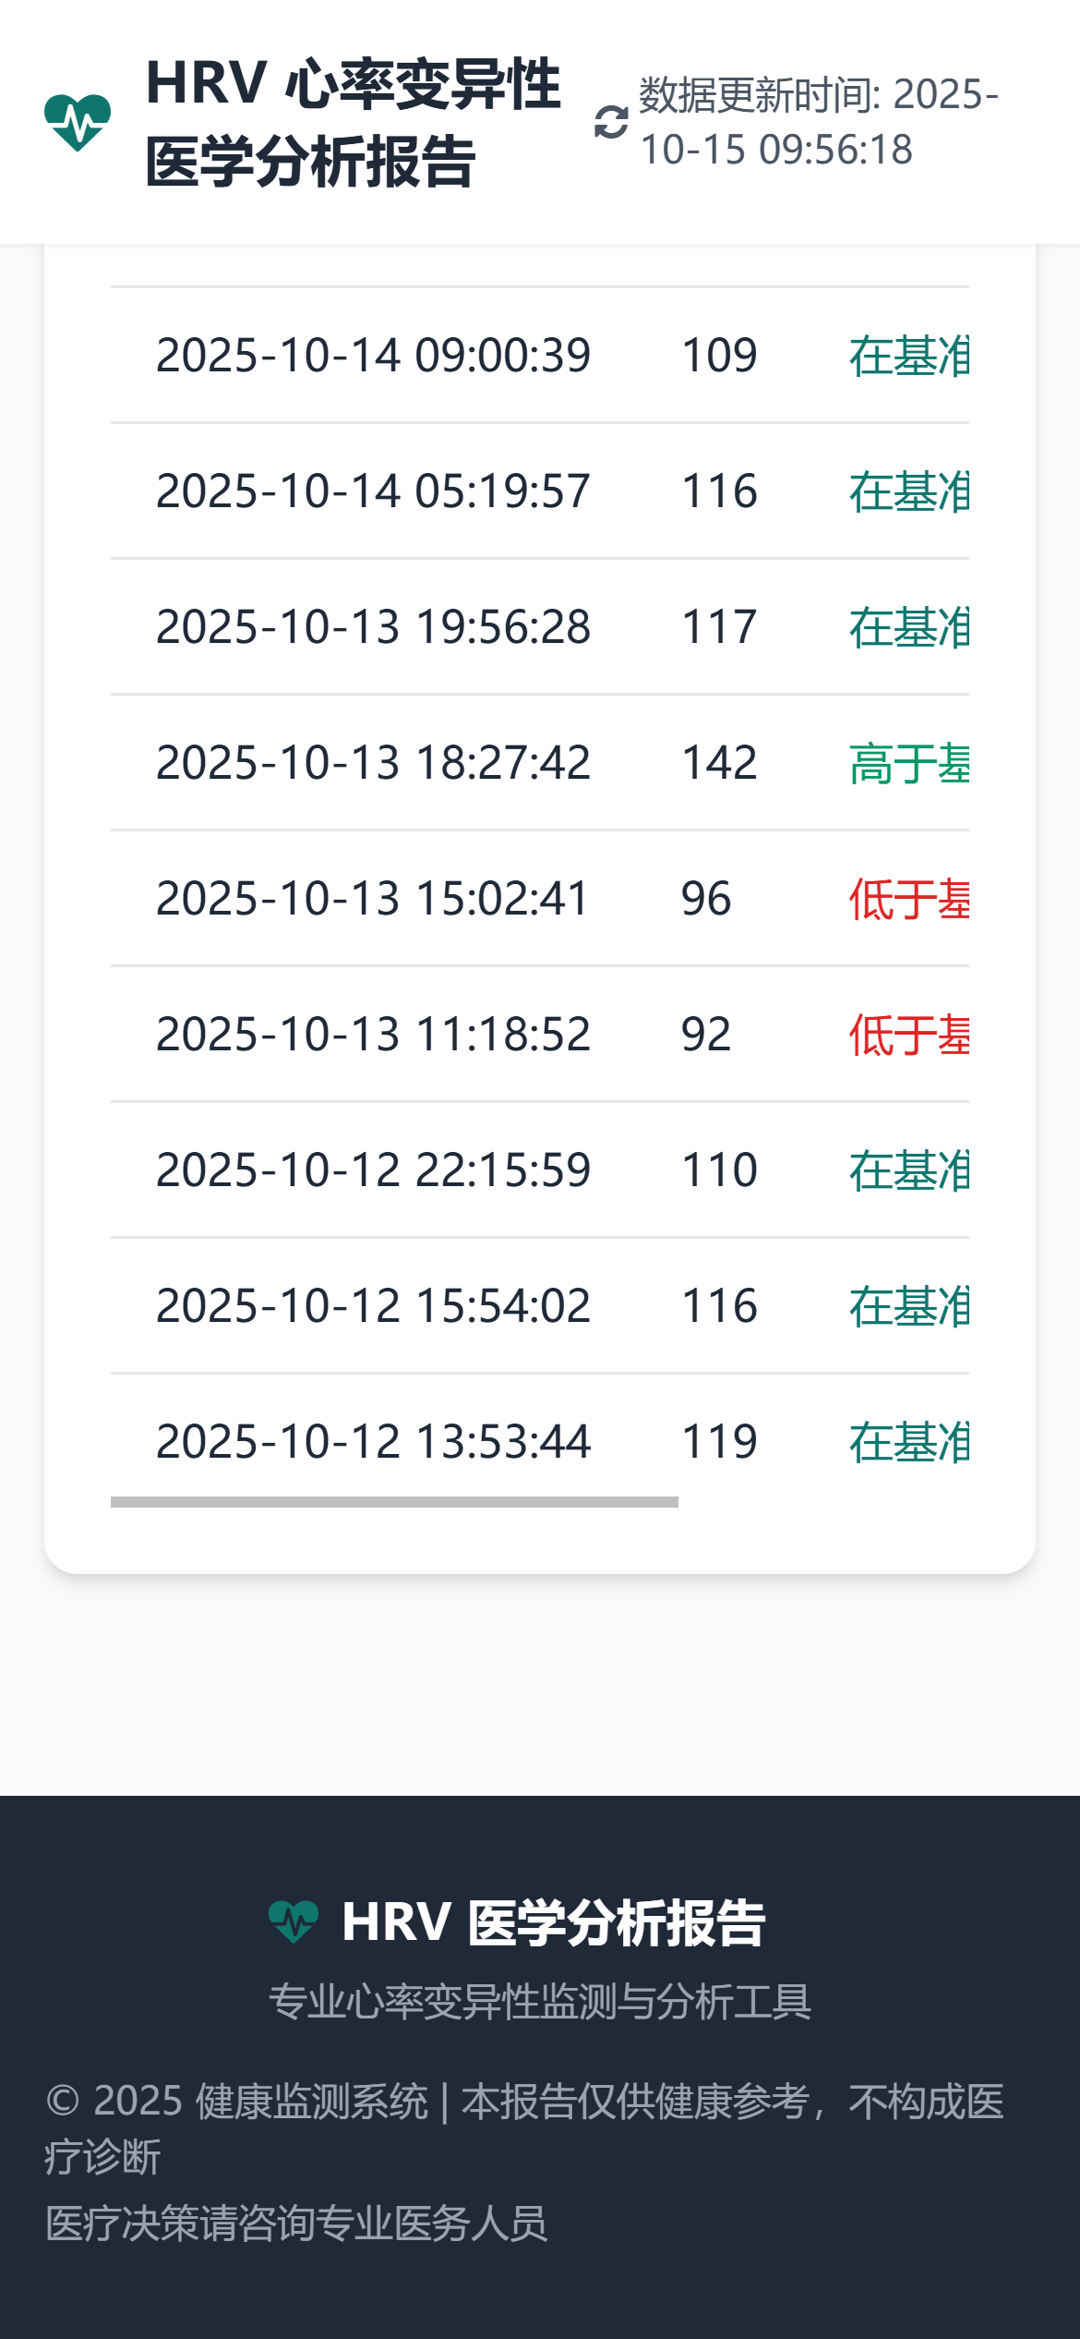

真实用户页面效果

[该类型的内容暂不支持下载]

